新北市立溪崑國民中學111學年度第二學期第二次定期評量 數學科 試題卷
九年級 班 座號 姓名
- 選擇題(每題4分，共100分)
- 一袋中有白球4顆、紅球5顆，且每一顆球被取出的機會均等。自袋中任取一球，取出紅球的機率為多少？
(A) $\frac{1}{4}$ (B) $\frac{4}{9}$ (C) $\frac{1}{5}$ (D) $\frac{5}{9}$
- 一籤筒內有35支籤，號碼分別是1～35號，且每支籤被抽出的機會均等。若從籤筒中任意抽出一支籤，抽中4的倍數的機率為多少？
(A) $\frac{1}{4}$ (B) $\frac{1}{9}$ (C) $\frac{4}{35}$ (D) $\frac{8}{35}$
- 投擲一顆公正骰子出現「合數」點數的機率為 a，投擲一枚公正硬幣出現「反面」的機率為 b，一副52張撲克牌中抽到牌面為「紅心」的機率為 c，則 a、b、c 的大小關係為多少？
(A) b＞a＞c (B) a＝b＞c (C) a＞b＞c (D) c＞b＞a
- 在連續正整數 100～199 中選出一個數，若每個數被選出的機會均等，則選出的數其百位數字、十位數字及個位數字三位數字的和為11的機率為多少？
(A) $\frac{1}{10}$ (B) $\frac{5}{100}$ (C) $\frac{9}{100}$ (D) $\frac{4}{11}$
- 有一箱子裝有3張分別標示 7、8、9 的號碼牌，已知小文以每次取一張且取後不放回的方式，先後取出 2 張牌，組成一個二位數，取出第 1 張牌的號碼為十位數，第 2 張牌的號碼為個位數。若每一張牌被抽中的機會均等，則組成的二位數為 3 的倍數的機率為多少？
(A) $\frac{1}{2}$ (B) $\frac{1}{3}$ (C) $\frac{1}{4}$ (D) $\frac{1}{6}$
- 箱子內裝有54顆白球及6顆黑球,小芬打算從箱子內抽球，每次抽出一球後將球再放回的方式抽54次球。若箱子內球被抽到的機會相等，前53次中抽到白球48次及黑球5次時，則第54次小芬抽到黑球的機率為多少?
(A) $\frac{1}{10}$ (B) $\frac{1}{6}$ (C) $\frac{1}{5}$ (D) $\frac{1}{2}$
- 同時投擲兩顆公正的大、小骰子，其中大骰子的點數為A，小骰子的點數為B，則A > B的機率為多少？
(A) $\frac{1}{2}$ (B) $\frac{1}{6}$ (C) $\frac{5}{12}$ (D) $\frac{5}{36}$
- 鳴人、佐助、卡卡西三人玩猜拳遊戲
，三人出剪刀、石頭、布的機率都相等，若只猜一次，則只有鳴人一人獲勝的機率為多少？
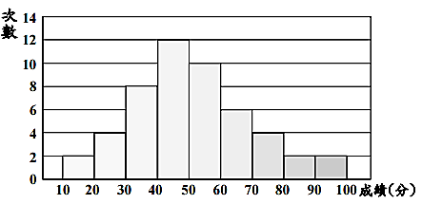
(A) $\frac{1}{27}$ (B) $\frac{1}{18}$ (C) $\frac{1}{9}$ (D) $\frac{1}{3}$
- 圖(一)是三年甲班某次英語小考成績的次數分配直方圖，若隨機從班上抽一位學生，且每人被抽到的機會均相等，則此位學生的成績及格的機率為多少？
(A) $\frac{1}{2}$ (B) $\frac{3}{5}$ (C) $\frac{18}{25}$ (D) $\frac{7}{25}$
圖(一)
- 籤筒中有30支分別標示1、2……、30的號碼籤，任意取出一支，每支籤被取中的機會均相等，若取中的號碼為a，則此號碼使a－7為正數，a－17為負數的機率為多少？
(A) $\frac{1}{2}$ (B) $\frac{3}{10}$ (C) $\frac{17}{30}$ (D) $\frac{7}{15}$
- 小明、靜香、
阿寶三人住在附近，老師想要在同一天到三人家中作訪問，則訪問順序靜香比小明先的機率是多少？
(A) $\frac{1}{2}$ (B) $\frac{1}{6}$ (C) $\frac{1}{3}$ (D) $\frac{2}{3}$

- 若2、3、4、4、5、5、5、6、8、9十個數的中位數是a，今從此十個數中任意取出一數，且每個數被取到的機會均相等，則此數不大於a的機率為多少？
(A) $\frac{2}{5}$ (B) $\frac{3}{5}$ (C) $\frac{7}{10}$ (D) $\frac{3}{10}$
- 已知一直柱體有8個面，則該柱體為哪一種柱體？
(A) 五角柱 (B) 六角柱 (C) 七角柱 (D)八角柱
- 十六角錐中，(面數－邊數＋頂點數)的值為多少？
(A) 2 (B) 3 (C) 4 (D) 5
- 圖(二)是哪一種立體圖形展開圖？
(A) 五角錐 (B) 三角錐 (C) 五角柱 (D) 四角柱
- 圖(三)為一正四角錐，若側面等腰三角形的底為20，腰為26，則正四角錐的表面積為多少？
(A) 960 (B) 1280 (C) 1360 (D) 1500
- 已知一個圓柱形的餅乾罐，柱高為6公分，表面積為80$π$平方公分，則底圓半徑為多少公分？
(A) 1 (B) 2 (C) 3 (D) 4
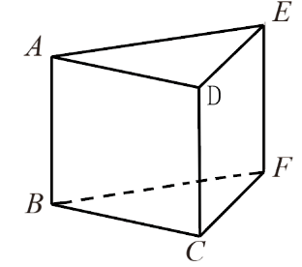
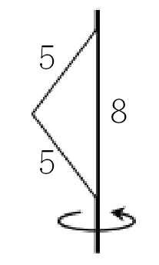
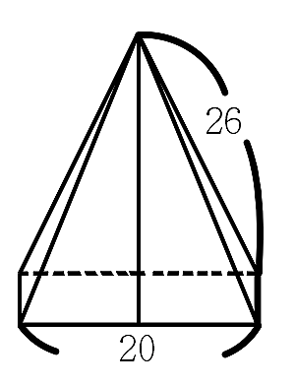
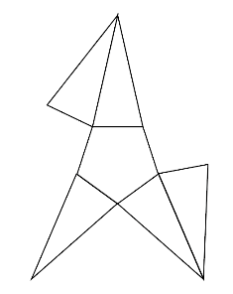
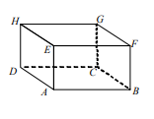

圖(二) 圖(三) 圖(四) 圖(五) 圖(六)
- 圖(四)，將一張邊長為8公分、5公分、5公分的三角形紙板，黏在竹筷上旋轉一周會得到一個立體圖形，求此立體圖形的表面積為多少平方公分？
(A) 15$π$ (B) 20$π$ (C) 30$π$ (D) 40$π$
- 圖(五)是一長方體，哪一個線段與 $\overline{\text{C}\text{G}}$ 互相垂直？
(A) $\overline{\text{AC}}$ (B) $\overline{\text{AH}}$ (C) $\overline{\text{BF}}$ (D) $\overline{\text{CF}}$
- 圖(六)是一個三角柱，哪一個線段與 $\overline{\text{CD}}$ 互相歪斜？
(A) $\overline{\text{AC}}$ (B) $\overline{\text{E}\text{F}}$ (C) $\overline{\text{BF}}$ (D) $\overline{\text{CF}}$
- 圖(七)是一個長、寬、高分別為60公分、40公分、100公分的玻璃展示櫥窗，則一隻蚊子在櫥窗內部從A角落飛到 G角落的最短距離為多少公分？
(A) $20\sqrt{38}$ (B) 1$0\sqrt{38}$ (C) 2$0\sqrt{19}$ (D) 1$0\sqrt{19}$
- 如圖(八)，此圓柱體的體積是多少立方單位？
(A) 192$π$ (B) 384$π$ (C) 96$π$ (D) 1536$π$
- 圖(九)為一個邊長為20公分的正方體，沿 A 點往 F、H 兩點切一刀，則此切面△AFH的面積為多少平方公分？
(A) 400$\sqrt{2}$ (B) 200$\sqrt{2}$ (C) 400$\sqrt{3}$ (D) 200$\sqrt{3}$
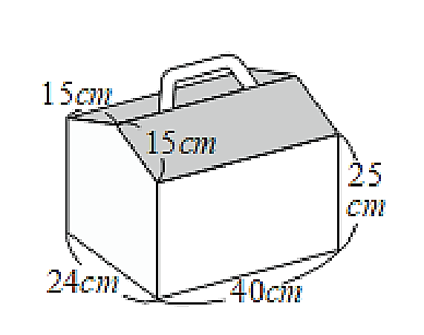
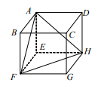
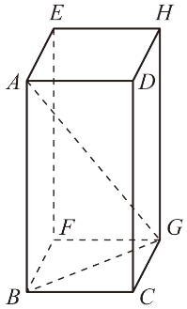
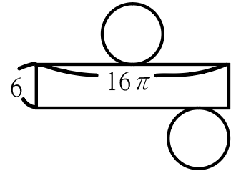

圖(七) 圖(八) 圖(九) 圖(十) 圖(十一)
- 圖(十)是一個由三角柱及長方體所組合而成的紙盒，則其體積為多少立方公分(紙盒提把不列入計算)？
(A) 24000 (B) 28320 (C) 28500 (D) 29200
- 如圖(十一)，已知一長方體密閉容器的規格$\overline{AE}$＝18cm，$\overline{EF}$＝15cm，$\overline{FG}$＝30cm，若其內裝12cm高的液體(不計容器厚度)，若長方體容器翻成以矩形ABFE為底面，且無液體溢出，則液體靜止時的高度為公分？

(A) 12 (B) 15 (C) 18 (D) 20

111-2-2九年級數學段考解答
1-5 DDACB
6-10 ACCDB
11-15 ACBAA
16-20 CDCAC
21-25 ABDBD

